ФГБОУ ВО «МОСКОВСКИЙ ПОЛИТЕХНИЧЕСКИЙ УНИВЕРСИТЕТ»

КУРСОВОЙ ПРОЕКТ

«Информационная система планирования городских мероприятий и событий»

Выполнили:
студенты 1 курса
группы 251-3210
Исматова Н. Г.
Безруков М. А.

Проверил:
______________Красникова И. Н.

МОСКВА 2025
Содержание

Техническое задание на выполнение проекта 4
Аннотация 12
Содержание пояснительной записки 12
Введение 17
Глава 1. Анализ предметной области и постановка задачи 18
Глава 2. Проектирование и архитектура информационной системы 19
Глава 3. Реализация и функциональные возможности системы 21
Заключение 22
Список литературы 22
Приложение 23

Техническое задание на выполнение проекта
1. Введение
1.1. Наименование программы
Наименование программы: "Информационная система планирования городских мероприятий и событий"
1.2. Назначение и область применения
Это простая веб-система для оперативного информирования жителей о запланированных городских мероприятиях. Администратор (сотрудник мэрии) добавляет анонсы в базу через удобную форму. Горожане заходят на сайт и видят актуальный список событий. Цель — уйти от разрозненных анонсов в соцсетях и создать единый официальный источник информации.
Область применения: Отдел культуры/молодежной политики муниципалитета как редактор. Все жители с доступом в интернет — как читатели.
2. Требования к программе
2.1. Требования к функциональным характеристикам
Система состоит из двух независимых частей:
A) Сайт (для пользователей):
1. Главная страница (лента событий): Отображает карточки только будущих (и текущих) мероприятий, отсортированные по дате (сначала ближайшие). Для каждого события в карточке показывается: уменьшенная картинка (если есть), название, дата, место проведения и короткий анонс (первые 100 символов описания).
2. Детальная страница события: Открывается по клику на карточку. Показывает всю информацию: большую картинку, полное название, дату и время, точный адрес, развернутое описание, контакты организатора.
3. Базовая фильтрация: На главной странице есть одно текстовое поле поиска. При вводе текста список событий динамически фильтруется по совпадению в названии и месте проведения.
B) Административный раздел (только для авторизованных):
1. Управление событиями: Возможность добавлять новое событие, редактировать существующее или архивировать (не удалять, а скрывать с публичного сайта). Форма создания/редактирования содержит все необходимые поля.
2. Просмотр списка: Таблица всех событий (включая прошедшие) с возможностью быстрой навигации и поиска.
2.2. Требования к надежности
2.2.1 Требования к обеспечению надежного функционирования программы
Надежное (устойчивое) функционирование программы должно быть обеспечено выполнением Заказчиком совокупности организационно-технических мероприятий, перечень которых приведен ниже:
а) организацией бесперебойного питания технических средств;
б) использованием лицензионного программного обеспечения;
в) регулярным выполнением рекомендаций Министерства труда и социального развития РФ, изложенных в Постановлении от 23 июля 1998 г. Об утверждении межотраслевых типовых норм времени на работы по сервисному обслуживанию ПЭВМ и оргтехники и сопровождению программных средств»;
г) регулярным выполнением требований ГОСТ 51188-98. Защита информации. Испытания программных средств на наличие компьютерных вирусов
2.2.2. Время восстановления после отказа
Время восстановления после отказа, вызванного сбоем электропитания технических средств (иными внешними факторами), не фатальным сбоем (не крахом) операционной системы, не должно превышать 30-ти минут при условии соблюдения условий эксплуатации технических и программных средств.
Время восстановления после отказа, вызванного неисправностью технических средств, фатальным сбоем (крахом) операционной системы, не должно превышать времени, требуемого на устранение неисправностей технических средств и переустановки программных средств.
2.2.3. Отказы из-за некорректных действий пользователей системы
Отказы программы возможны вследствие некорректных действий пользователя при взаимодействии с операционной системой.
Во избежание возникновения отказов программы по указанной выше причине следует обеспечить работу конечного пользователя без предоставления ему административных привилегий и предоставить инструкции по эксплуатации программным продуктом.
2.3. Требования к интерфейсу
Принцип: «Минимум действий, максимум ясности».
* Публичная часть:
* Главная: Похожа на ленту новостей или блог. Крупный заголовок «Афиша», под ним строка поиска, ниже — вертикальная лента карточек событий. Карточка — это прямоугольник с картинкой слева и текстом справа. Всё понятно с первого взгляда.
* Детали события: Чистая страница, где информация организована сверху вниз: фото, заголовок, блок «Дата и место» в рамке, описание. Вверху кнопка «Назад к афише».
* Адаптивность: На телефоне карточки превращаются в колонку, текст и кнопки остаются удобными для нажатия.
* Административная часть:
* Вход: Отдельная страница /admin с формой логина и пароля.
* Главная админки: После входа — сразу виден список последних событий и большая зеленая кнопка «+ Добавить мероприятие» в углу.
* Формы: Все поля в форме добавления идут одно под другим, обязательные поля помечены звездочкой. Кнопки действий: «Сохранить», «Отмена».

Дизайн: Чистый, светлый, с использованием системного шрифта (например, Inter или Arial). Акцентный цвет — синий или зеленый. Без сложной анимации.
3. Условия эксплуатации
3.1. Климатические условия эксплуатации
Климатические условия эксплуатации, при которых должны обеспечиваться заданные характеристики, должны удовлетворять требованиям, предъявляемым к техническим средствам в части условий их эксплуатации.
3.2. Требования к квалификации и численности персонала
Минимальное количество персонала, требуемого для работы программы, должно составлять не менее 1 пользователя.
Пользователь должен обладать достаточными знаниями для работы с персональным компьютером. В перечень умений, выполняемых пользователем, должны входить:
а) умение включать и выключать компьютер, а также знание элементарных правил управления;
б) умение читать.
3.3. Требования к составу и параметрам технических средств
3.3.1. Минимальные технические требования, предъявляемые к персональному компьютеру:
3.3.1.1. процессор intel i3-9400, не менее;
3.3.1.2. оперативную память объемом, 4Гигабайт, не менее;
3.3.1.3. HDD, 64 Гигабайт, не менее;
3.3.1.4. операционную систему Windows 10 и выше.
3.4. Требования к информационной и программной совместимости
3.4.1. Требования к информационным структурам и методам решения
Общий метод: Использовать классическую трехслойную архитектуру (база данных — серверная логика — интерфейс). Для MVP подойдет монолит на Django, где все компоненты (логика, шаблоны, админка) находятся в одном проекте, что ускоряет разработку.
3.4.1.1. Структура входных данных
Программа должна получать и сохранять в базе данных следующие данные о каждом мероприятии:
1. Название (обязательное текстовое поле).
2. Дата проведения (обязательное, выбор из календаря).
3. Время начала (необязательное).
4. Место проведения (обязательное текстовое поле, например, «Центральный парк» или точный адрес).
5. Полное описание (многострочный текст, можно с абзацами).
6. Изображение (афиша) (необязательное, один файл в формате JPG или PNG).
7. Флаг «Активно» (служебный, скрытый от админа в форме, но доступный в общем списке для быстрого скрытия события).
3.4.1.2. Структура отображаемых данных
На публичном сайте информация представляется в двух формах:
1. В списке (на главной): Название (сокращенное, если очень длинное), дата в формате «ДД.MM», место, очень короткий анонс (обрезанное описание), миниатюра изображения.
2. На странице события: Полное название, дата в формате «Четверг, 25 мая 2023 года», время (если указано), место, полное описание с абзацами, полноразмерное изображение.
3.4.2. Требования к исходным кодам и языкам программирования
Основной язык: Python (версия 3.10 или новее).
Основной фреймворк: Django (версия 4.2 LTS или 5.x). Выбор обусловлен наличием встроенной и мощной административной панели, что избавляет от необходимости писать её с нуля, и готовой системой аутентификации.
Фронтенд: HTML-шаблоны Django (Jinja2) с минимальным использованием JavaScript только для динамического поиска на главной странице. Стили — с помощью фреймворка Bootstrap 5 (подключенного через CDN), чтобы не писать CSS с нуля.
База данных: SQLite на этапе разработки и MVP. Это упрощает настройку и развертывание. При росте нагрузки возможен переход на PostgreSQL без изменения кода логики.
Код: Должен быть написан чисто, с комментариями к ключевым функциям. Структура проекта — стандартная для Django.

3.4.3. Требования к программным средствам, используемым программой
Дополнительные требования к программным средствам не предъявляются.
3.4.4. Требования к защите программы
3.4.4.1 Проверка на корректность данных
Проверка на корректность данных (валидация)
Осуществляется на двух уровнях для надежности:
1. В браузере (для удобства пользователя):
Поля формы «Название», «Дата», «Место» помечаются как обязательные. Браузер не даст отправить форму, если они пустые.
Поле для загрузки изображения принимает только файлы с расширениями .jpg, .jpeg, .png.
2. На сервере (основная и обязательная защита):
Повторная проверка всех данных, пришедших из формы. Клиентская проверка может быть отключена в браузере, поэтому серверная — обязательна.
Проверка даты: Нельзя создать событие с прошедшей датой.
Проверка файла: Сервер проверяет, что загруженный файл действительно является изображением (по MIME-типу), а не замаскированным исполняемым файлом.
Экранирование HTML-тегов: Текст в описании, введенный пользователем, перед отображением на странице очищается от потенциально опасных HTML-тегов и скриптов (защита от XSS-атак).
Защита админки: Доступ только по паролю. Пароль хранится в базе в виде криптографического хэша. После нескольких неудачных попыток входа доступ с этого IP временно блокируется.
3.5. Специальные требования
Специальные требования не предъявляются.
4. Требования к программной документации
4.1. Предварительный состав программной документации
Состав программной документации должен включать в себя:
4.1.1. техническое задание;
4.1.2. руководство пользователя.
5. Технико-экономические показатели
5.1. Экономические преимущества разработки
Ориентировочная экономическая эффективность не рассчитываются. Аналогия не проводится ввиду уникальности предъявляемых требований к разработке. Программный продукт полностью бесплатный
6. Стадии и этапы разработки
6.1. Стадии разработки
Разработка должна быть проведена в три стадии:
1. разработка технического задания;
2. рабочее проектирование;
3. разработка продукта
4. внедрение.
6.2. Этапы разработки
На стадии разработки технического задания должен быть выполнен этап разработки, согласования и утверждения настоящего технического задания.
На стадии рабочего проектирования должны быть выполнены перечисленные ниже этапы
работ:
1. разработка программы;
2. разработка программной документации;
3. разработка продукта
4. испытания программы.
На стадии внедрения должен быть выполнен этап разработки подготовка и передача
программы.
6.3. Содержание работ по этапам
На этапе разработки технического задания должны быть выполнены перечисленные ниже работы:
1. постановка задачи;
2. определение и уточнение требований к техническим средствам;
3. определение требований к программе;
4. определение стадий, этапов и сроков разработки программы и документации на неё;
5. согласование и утверждение технического задания.
На этапе разработки программы должна быть выполнена работа по программированию (кодированию) и отладке программы.
На этапе разработки программной документации должна быть выполнена разработка программных документов в соответствии с требованиями к составу документации.
На этапе испытаний программы должны быть выполнены перечисленные ниже виды работ:
1. разработка, согласование и утверждение и методики испытаний;
2. проведение приемо-сдаточных испытаний;
3. корректировка программы и программной документации по результатам испытаний.
На этапе подготовки и передачи программы должна быть выполнена работа по подготовке и передаче программы и программной документации в эксплуатацию на объектах Заказчика.
7. Порядок контроля и приемки
7.1. Виды испытаний
Тестирование производится Заказчиком во время приема программы.
7.2. Общие требования к приемке работы
Дополнительные требования не предъявляются.

Аннотация
В курсовой работе рассматривается разработка и реализация веб-ориентированной информационной системы планирования городских мероприятий и событий. Актуальность исследования обусловлена необходимостью создания единого централизованного источника информации о культурных, социальных и образовательных мероприятиях города в условиях цифровизации муниципального управления.
В работе выполнен анализ предметной области, сформулированы требования к программному продукту на основе технического задания, обоснован выбор инструментальных средств и архитектурных решений. Разработанная система реализована с использованием языка программирования Python и фреймворка Django и обеспечивает публикацию, хранение и администрирование информации о городских мероприятиях.
Практическая значимость работы заключается в возможности использования разработанной информационной системы в деятельности муниципальных учреждений, а также в качестве учебного примера при изучении основ веб-разработки и проектирования информационных систем.

Содержание пояснительной записки
1. Введение
В условиях цифровизации муниципального управления и активного развития веб-технологий возрастает необходимость создания централизованных информационных систем, обеспечивающих оперативное и достоверное информирование населения. Одной из актуальных задач является организация удобного доступа к информации о городских мероприятиях, культурных, социальных и образовательных событиях.
Данный проект представляет собой разработку веб-ориентированной информационной системы планирования городских мероприятий и событий. Система предназначена для публикации, хранения и администрирования данных о мероприятиях с возможностью последующего просмотра информации жителями города через веб-браузер.
Проект реализован в виде серверного веб-приложения с использованием языка программирования Python и фреймворка Django. Архитектурные решения, структура базы данных и функциональные возможности системы соответствуют требованиям технического задания и ориентированы на практическое применение в деятельности муниципальных структур.
2. Техническое задание на проектируемый объект
Разработка информационной системы выполнена в строгом соответствии с техническим заданием на разработку программы «Информационная система планирования городских мероприятий и событий».
В соответствии с техническим заданием система предназначена для:
- централизованного хранения информации о городских мероприятиях;
- публикации актуальных событий для широкого круга пользователей;
- административного управления данными через защищённый интерфейс;
- обеспечения надёжной и безопасной эксплуатации.
Функционально система состоит из двух частей:
- публичной части, доступной всем пользователям сети Интернет;
- административной части, доступной только авторизованным пользователям.
Все требования к функциональным характеристикам, интерфейсу, надёжности, защите информации, условиям эксплуатации и этапам разработки были учтены и реализованы в ходе выполнения проекта.
3. Исследовательский раздел
На этапе исследования была проведена аналитическая работа по изучению предметной области, связанной с организацией и распространением информации о городских мероприятиях. Анализ показал, что существующие способы информирования (социальные сети, объявления, разрозненные сайты) не обеспечивают централизованного контроля, актуальности данных и удобства администрирования.
В рамках исследования были рассмотрены следующие варианты реализации системы:
- статический веб-сайт с ручным обновлением данных;
- использование сторонних платформ и сервисов для публикации событий;
- разработка собственного динамического веб-приложения.
Сравнительный анализ показал, что наиболее целесообразным является вариант разработки собственного веб-приложения на базе фреймворка Django. Данный вариант обеспечивает:
- гибкость архитектуры;
- встроенные механизмы администрирования;
- безопасность и масштабируемость;
- минимальные финансовые затраты.
Выбор данного решения подтверждён технико-экономическим обоснованием и соответствует требованиям технического задания.
4. Технологический раздел
Технологический раздел раскрывает архитектуру, структуру и принципы работы разработанной информационной системы.
Проект реализован в виде Django-приложения с классической трёхслойной архитектурой:
- уровень данных;
- уровень серверной логики;
- уровень пользовательского интерфейса.
4.1 Архитектура и программная реализация
Серверная часть проекта реализована на языке Python с использованием фреймворка Django. В качестве основного объекта предметной области используется модель Event, которая описывает городское мероприятие и содержит следующие ключевые поля:
- название мероприятия;
- описание;
- дата и время проведения;
- место проведения;
- изображение (афиша);
- признак активности события.
Для работы с базой данных используется ORM Django, что позволяет реализовать элементы информационного моделирования и обеспечить независимость от конкретной СУБД.
4.2 Представления и бизнес-логика
Логика обработки запросов реализована в представлениях Django. Публичная часть системы обеспечивает:
- вывод списка актуальных мероприятий;
- просмотр детальной информации о событии;
- фильтрацию и поиск по названию и месту проведения.
Административная часть системы позволяет:
- добавлять новые мероприятия;
- редактировать существующие записи;
- архивировать события без физического удаления данных.
4.3 Пользовательский интерфейс
Пользовательский интерфейс реализован с использованием HTML-шаблонов Django и CSS-оформления. Интерфейс ориентирован на простоту восприятия и минимальное количество действий со стороны пользователя, что соответствует требованиям технического задания.
5. Организационно-экономический раздел
Разработка программного продукта выполнена с использованием свободно распространяемого программного обеспечения, что позволило исключить лицензионные затраты. Основные ресурсы, затраченные в ходе проекта, связаны с трудоёмкостью разработки и тестирования.
Эксплуатационные затраты минимальны, так как система развёрнута на облачной платформе Render.com и не требует приобретения серверного оборудования. Использование облачного сервиса обеспечивает доступность приложения, отказоустойчивость и простоту масштабирования.
С экономической точки зрения выбранный вариант реализации является рациональным и эффективным, особенно для муниципальных и образовательных проектов.
6. Обеспечение охраны труда, безопасности и экологичности
Работа с системой осуществляется через веб-браузер, что снижает риски, связанные с установкой и эксплуатацией программного обеспечения. Основными потенциально вредными факторами являются зрительное напряжение и длительная работа за компьютером.
Для снижения негативного воздействия рекомендуется соблюдать регламентированные перерывы и использовать эргономичное рабочее место.
В части информационной безопасности реализованы следующие меры:
- защита административного интерфейса системой аутентификации;
- проверка корректности вводимых данных;
- ограничение доступа к функциям управления.
Экологичность проектного решения обеспечивается отказом от бумажных носителей и использованием цифровых технологий для распространения информации.
Заключение
В результате выполнения проекта была разработана и внедрена информационная система планирования городских мероприятий и событий, полностью соответствующая требованиям технического задания.
Проект позволил на практике реализовать методы информационного моделирования, современные технологии веб-разработки и принципы проектирования программных систем. Разработанная система является функциональной, надёжной и может быть использована в качестве основы для дальнейшего развития и внедрения в реальных условиях.

Введение
В настоящее время информационные технологии играют ключевую роль в обеспечении эффективного взаимодействия органов местного самоуправления и населения. Одной из важных задач муниципального управления является своевременное и достоверное информирование граждан о планируемых городских мероприятиях, таких как культурные события, фестивали, образовательные программы и социальные акции.
На практике информация о мероприятиях часто публикуется в разрозненных источниках: социальных сетях, на отдельных веб-сайтах учреждений или в виде офлайн-объявлений. Такой подход затрудняет поиск актуальных данных, не обеспечивает их централизованное обновление и контроль, а также снижает доверие пользователей к источникам информации. В связи с этим возникает необходимость создания единой информационной системы, которая будет служить официальным и удобным инструментом для публикации городской афиши.
Целью курсовой работы является разработка информационной системы планирования городских мероприятий и событий, обеспечивающей централизованное хранение данных, удобный пользовательский интерфейс и защищённое администрирование.

Для достижения поставленной цели в работе необходимо решить следующие задачи:
- проанализировать предметную область и существующие способы информирования населения;
- изучить и формализовать требования технического задания;
- спроектировать архитектуру информационной системы;
- реализовать программный продукт с использованием современных веб-технологий;
- оценить практическую значимость и перспективы развития разработанной системы.
Объектом исследования является процесс информирования населения о городских мероприятиях. Предметом исследования являются методы и средства разработки веб-ориентированных информационных систем

Глава 1. Анализ предметной области и постановка задачи
Информирование жителей о городских мероприятиях является важной составляющей культурной, социальной и образовательной политики муниципалитета. Доступность и актуальность информации напрямую влияют на уровень вовлечённости населения в общественную жизнь города, посещаемость мероприятий и эффективность работы муниципальных учреждений.
В условиях цифровизации основными источниками информации для граждан становятся интернет-ресурсы. Однако на практике информация о городских событиях зачастую публикуется в разрозненных источниках: социальных сетях, на сайтах отдельных учреждений культуры, образовательных организаций или в новостных агрегаторах. Такой подход имеет ряд существенных недостатков. Во-первых, отсутствует единый официальный источник, которому пользователи могли бы доверять. Во-вторых, данные быстро теряют актуальность, так как обновление информации осуществляется вручную и нерегулярно. В-третьих, администрирование таких ресурсов требует значительных временных затрат.
В ходе анализа предметной области были рассмотрены существующие программные решения, используемые для публикации афиш и анонсов мероприятий. К ним относятся готовые платформы для ведения сайтов, системы управления контентом и сторонние сервисы для размещения событий. Несмотря на широкие функциональные возможности, данные решения не всегда удовлетворяют требованиям муниципальных структур, поскольку имеют избыточный функционал, платные ограничения или недостаточный уровень контроля над данными.
На основании проведённого анализа была сформулирована задача разработки специализированной информационной системы, ориентированной на централизованное хранение, обработку и публикацию информации о городских мероприятиях. Основными требованиями к системе стали:
- наличие публичного раздела для просмотра актуальных событий;
- наличие административного раздела для управления данными;
- отображение только будущих и активных мероприятий;
- поддержка поиска и фильтрации информации;
- простота интерфейса и минимальное количество действий со стороны пользователя.
Сформулированная постановка задачи полностью соответствует техническому заданию и определяет дальнейшие этапы проектирования и реализации программного продукта.

Глава 2. Проектирование и архитектура информационной системы
Проектирование информационной системы является ключевым этапом разработки программного продукта, так как именно на этом этапе определяются структура, архитектура и принципы взаимодействия компонентов системы. Грамотно выбранная архитектура обеспечивает надёжность, масштабируемость и удобство дальнейшего сопровождения приложения.
Разрабатываемая информационная система спроектирована на основе классической трёхслойной архитектуры, включающей уровень данных, уровень серверной логики и уровень пользовательского интерфейса. Такой подход позволяет логически разделить ответственность между компонентами системы и упростить процесс разработки.
Уровень данных представлен базой данных, в которой хранятся сведения о городских мероприятиях. Основной сущностью является объект «Мероприятие», включающий название, дату и время проведения, место, описание, изображение и признак активности. Для работы с базой данных используется объектно-реляционное отображение Django ORM, что позволяет описывать структуру данных в виде классов языка Python и выполнять операции без написания SQL-запросов.
Уровень серверной логики реализует обработку пользовательских запросов, проверку корректности вводимых данных, бизнес-логику отображения мероприятий и управление доступом. Использование фреймворка Django обеспечивает встроенные механизмы маршрутизации, аутентификации и защиты данных.
Уровень пользовательского интерфейса реализован с применением HTML-шаблонов и каскадных таблиц стилей. Интерфейс ориентирован на принципы удобства и наглядности. В публичной части пользователь видит ленту мероприятий, оформленную в виде карточек, а также строку поиска. Административный интерфейс предоставляет удобные формы для добавления и редактирования событий.
Таким образом, принятые архитектурные решения обеспечивают соответствие системы требованиям технического задания и создают основу для дальнейшего развития функциональности.

Глава 3. Реализация и функциональные возможности системы
Реализация информационной системы выполнена с использованием языка программирования Python и фреймворка Django, что соответствует требованиям технического задания. Выбор данных технологий обусловлен их распространённостью, наличием подробной документации и встроенных средств обеспечения безопасности.
Функциональные возможности системы разделены на публичную и административную части. Публичная часть предназначена для широкого круга пользователей и обеспечивает просмотр списка актуальных мероприятий, переход на детальную страницу события и выполнение текстового поиска по названию и месту проведения. Отображение информации осуществляется в удобном и наглядном формате, что позволяет пользователю быстро получить необходимые сведения.
Административная часть системы доступна только авторизованным пользователям. Через административный интерфейс осуществляется добавление новых мероприятий, редактирование существующих записей и архивирование событий без их физического удаления из базы данных. Такой подход позволяет сохранять историю мероприятий и при необходимости восстанавливать данные.
Особое внимание в процессе реализации было уделено вопросам надёжности и безопасности. Реализована многоуровневая проверка вводимых данных, ограничен доступ к административным функциям, а также использованы стандартные механизмы защиты Django от типовых уязвимостей веб-приложений.
Эксплуатация системы не требует установки дополнительного программного обеспечения и осуществляется через веб-браузер. Развёртывание на облачной платформе обеспечивает доступность приложения и минимальные эксплуатационные затраты.

Заключение
В ходе выполнения курсовой работы была разработана информационная система планирования городских мероприятий и событий, соответствующая требованиям технического задания и современным подходам к веб-разработке.
В процессе работы был проведён анализ предметной области, спроектирована архитектура системы, реализованы основные функциональные модули и обеспечена защита данных. Разработанный программный продукт является функциональным, удобным в использовании и может быть применён в деятельности муниципальных учреждений.
Полученные результаты подтверждают целесообразность использования веб-ориентированных информационных систем для решения задач информирования населения. В дальнейшем система может быть расширена за счёт добавления регистрации пользователей, категорий мероприятий и интеграции с внешними сервисами.
Соответствующий требованиям сайт выполнен и размещен по ссылке:
https://city-events-ev1f.onrender.com
Ссылка на git команды:
https://github.com/nily19022004/city-events

Список литературы
- ГОСТ 34.602–89. Техническое задание на создание автоматизированной системы.
- Марк Лутц. «Изучаем Python», 5-е издание, в двух томах. Пер. с англ. Спб., Символ-Плюс, 2019. 1280 с. ил ISBN 978-5-93286-159.
- Герберт Шилдт. Программирование на Java для начинающих / Г. Шилдт ; [пер. с англ.]. — М. : Эксмо, 2021. — 624 с. — (Мировой компьютерный бестселлер). — ISBN 978-5-04-112367-7.
- В. П. Рядченко, Методическое пособие по выполнению лабораторных работ.

Приложение
Листинг программы
Листинг 1 — Файл manage.py
Данный файл является точкой входа в Django-проект и используется для выполнения управляющих команд.

#!/usr/bin/env python
import os
import sys

def main():
os.environ.setdefault('DJANGO_SETTINGS_MODULE', 'city_events.settings')
try:
from django.core.management import execute_from_command_line
except ImportError as exc:
raise
execute_from_command_line(sys.argv)
if __name__ == '__main__':
main()

Листинг 2 — Основные настройки проекта (city_events/settings.py)
Файл содержит основные параметры конфигурации Django-приложения.

from pathlib import Path
BASE_DIR = Path(__file__).resolve().parent.parent
SECRET_KEY = 'django-insecure-secret-key'
DEBUG = False

ALLOWED_HOSTS = ['localhost', '127.0.0.1', '.onrender.com']

INSTALLED_APPS = [
'django.contrib.admin',
'django.contrib.auth',
'django.contrib.contenttypes',
'django.contrib.sessions',
'django.contrib.messages',
'django.contrib.staticfiles',
'events',
]

MIDDLEWARE = [
'django.middleware.security.SecurityMiddleware',
'django.contrib.sessions.middleware.SessionMiddleware',
'django.middleware.common.CommonMiddleware',
'django.middleware.csrf.CsrfViewMiddleware',
'django.contrib.auth.middleware.AuthenticationMiddleware',
'django.contrib.messages.middleware.MessageMiddleware',
'django.middleware.clickjacking.XFrameOptionsMiddleware',
]

ROOT_URLCONF = 'city_events.urls'

TEMPLATES = [
{
'BACKEND': 'django.template.backends.django.DjangoTemplates',
'DIRS': [BASE_DIR / 'templates'],
'APP_DIRS': True,
'OPTIONS': {
'context_processors': [
'django.template.context_processors.debug',
'django.template.context_processors.request',
'django.contrib.auth.context_processors.auth', 'django.contrib.messages.context_processors.messages',
],
},
},
]

WSGI_APPLICATION = 'city_events.wsgi.application'

Листинг 3 — Настройка базы данных (settings.py)
DATABASES = {
'default': {
'ENGINE': 'django.db.backends.sqlite3',
'NAME': BASE_DIR / 'db.sqlite3',
}
}

Листинг 4 — Настройка статических и медиафайлов
STATIC_URL = '/static/'
STATIC_ROOT = BASE_DIR / 'staticfiles'

MEDIA_URL = '/media/'
MEDIA_ROOT = BASE_DIR / 'media'

Листинг 5 — Модель данных (events/models.py)
Модель описывает сущность «Мероприятие».

from django.db import models

class Event(models.Model):
title = models.CharField(max_length=200)
description = models.TextField()
date = models.DateField()

def __str__(self):
return self.title

Листинг 6 — Представления приложения (events/views.py)
from django.shortcuts import render, get_object_or_404
from .models import Event

def event_list(request):
events = Event.objects.all()
return render(request, 'events/event_list.html', {'events': events})

def event_detail(request, event_id):
event = get_object_or_404(Event, id=event_id)
return render(request, 'events/event_detail.html', {'event': event})

Листинг 7 — Маршрутизация приложения (events/urls.py)
from django.urls import path
from . import views

urlpatterns = [
path('', views.event_list, name='event_list'),
path('<int:event_id>/', views.event_detail, name='event_detail'),
]

Листинг 8 — Главный файл маршрутизации (city_events/urls.py)
from django.contrib import admin
from django.urls import path, include
from django.conf import settings
from django.conf.urls.static import static

urlpatterns = [
path('admin/', admin.site.urls),
path('', include('events.urls')),
]

if settings.DEBUG:
urlpatterns += static(settings.MEDIA_URL, document_root=settings.MEDIA_ROOT)

Листинг 9 — WSGI-конфигурация (city_events/wsgi.py)
Файл используется сервером Gunicorn для запуска приложения.

import os
from django.core.wsgi import get_wsgi_application
os.environ.setdefault('DJANGO_SETTINGS_MODULE', 'city_events.settings')

application = get_wsgi_application()

Листинг 10 — Файл зависимостей (requirements.txt)
Django==4.2.7
gunicorn==21.2.0
asgiref==3.7.2
sqlparse==0.4.4

Алгоритмы программ

Блок-схемы были созданы для ключевых моментов работы проекта, а также для общей структуры проекта

- (events/models.py)
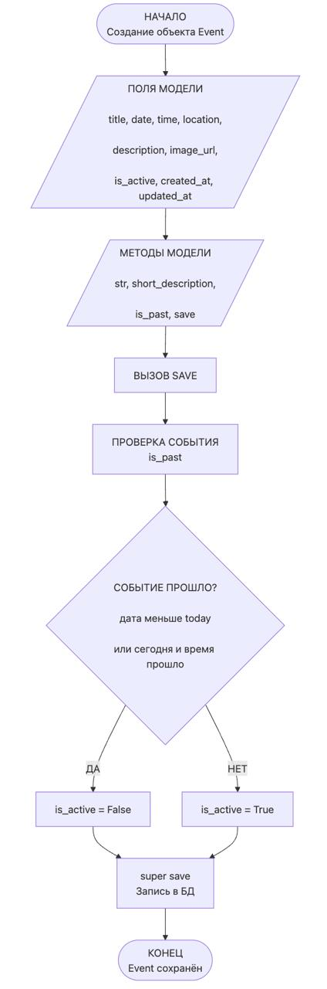

- (events/views.py)
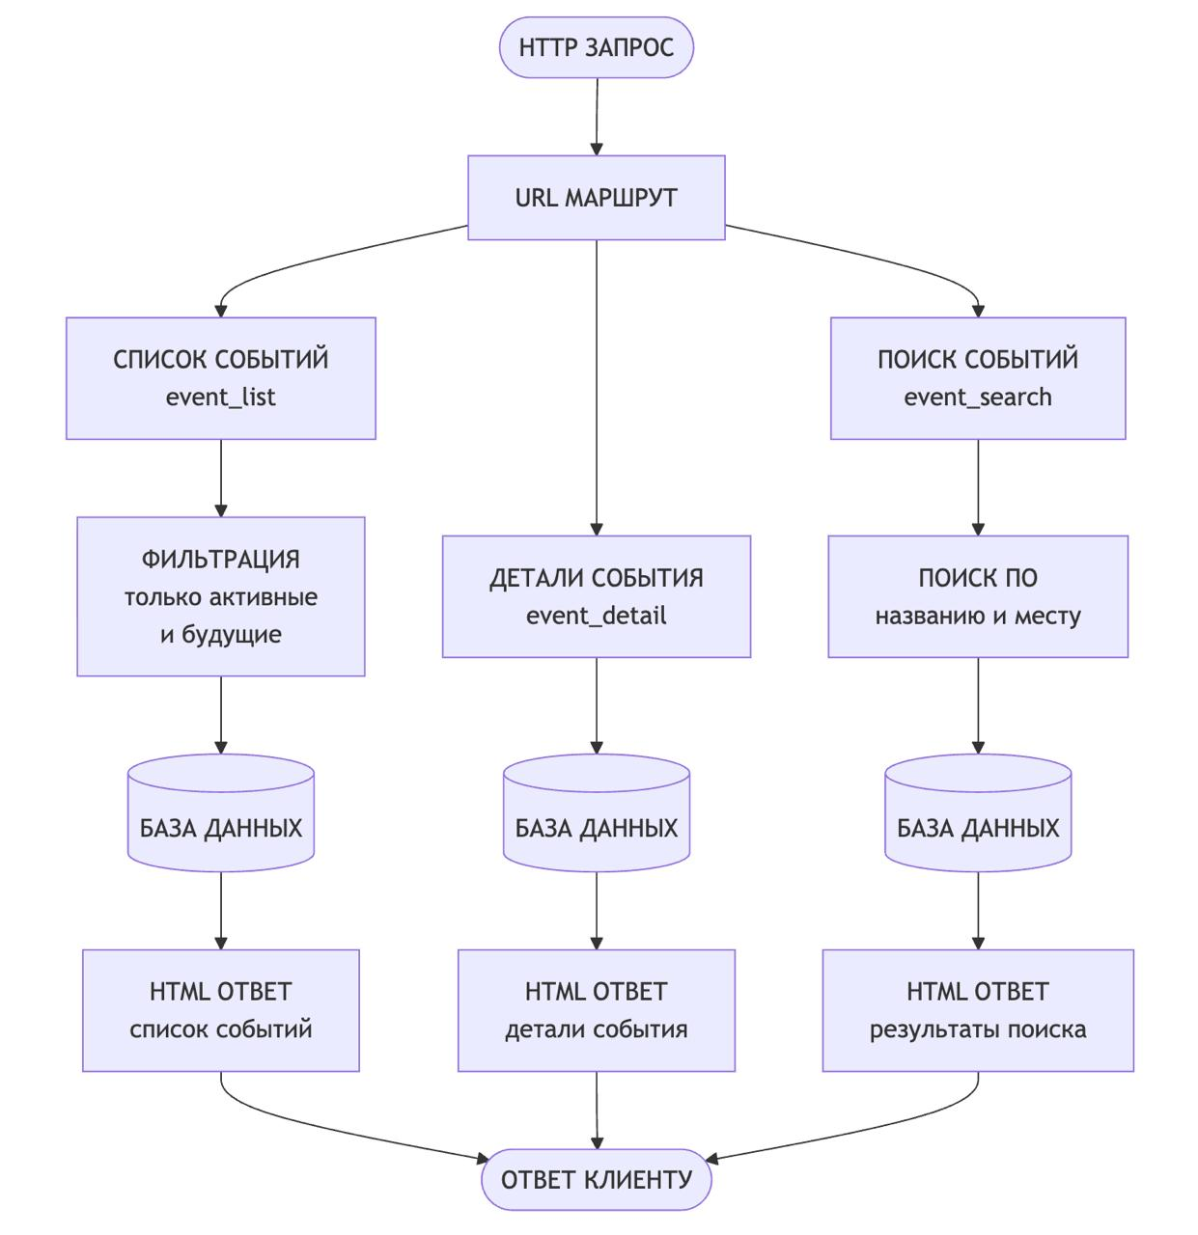

- (events/urls.py + city_events/urls.py)
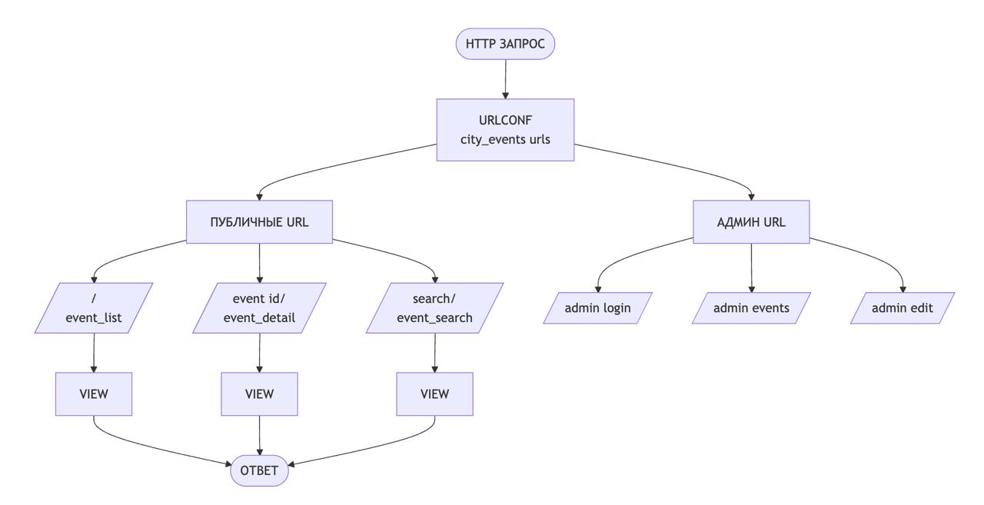

- (city_events/settings.py)
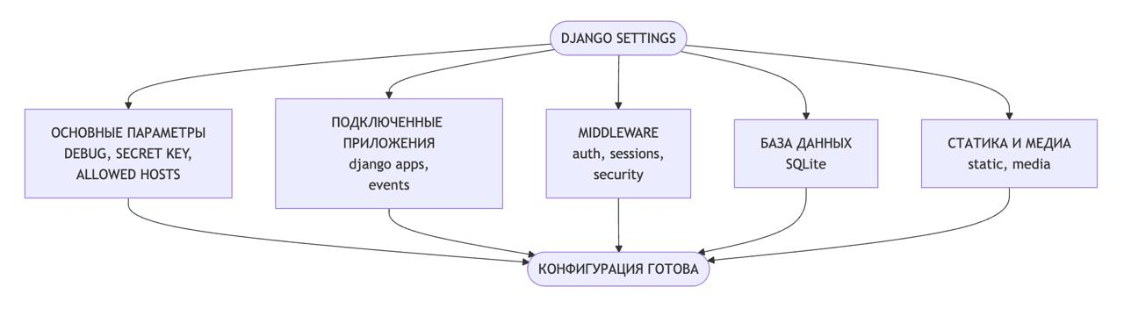
5) Итоговая блок схема по работе всего проекта
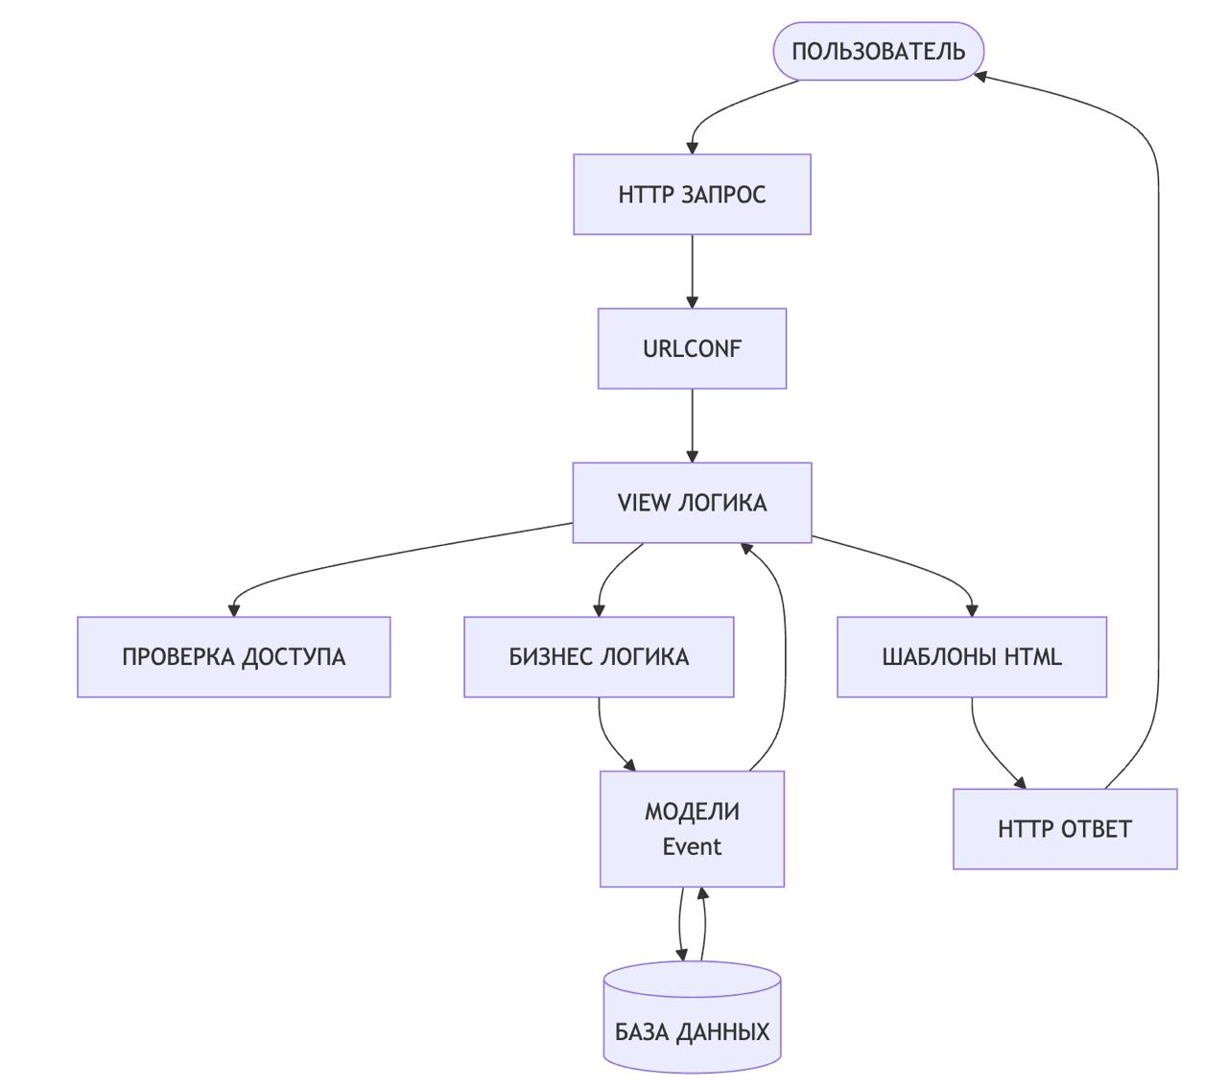

Результат работы программы

